Actividad 13
Fundamentos de Desarrollo Web

Objetivo:
- Crear un algoritmo en lenguaje JavaScript utilizando variables, estructuras de control, expresiones y funciones para dar solución a un problema.

Instrucciones.
Esta es una actividad grupal, con la cual deberá trabajar con alguna metodología de trabajo tales como Kanban o Scrum. Estas metodologías ágiles son muy populares en la actualidad en el ámbito laboral. Puede utilizar herramientas online para la aplicación de estas metodologías ágiles a las actividades grupales del curso.
Puede consultar al profesor si tiene dudas sobre el trabajo las cuales serán respondidas en directo, mediante Collaborate. Se creará un foro para que puedan discutir entre los grupos la búsqueda de una buena solución del problema.
Al final cada grupo explicará la solución obtenida para el problema, la cual obtendrá retroalimentación por parte de los alumnos y el profesor.

Enunciado

Se requiere que usted y su equipo de trabajo realice una aplicación que muestre un gráfico de torta que represente en porcentaje los Hobbies de los Chilenos. Utilice dos librerías graficas de JavaScript para dar 2 soluciones y comparar las capacidades gráficas de ambas librerías. La salida gráfica puede ser semejante a la que se muestra en la figura 1. Realice el mismo ejercicio agregando un gráfico de barra.

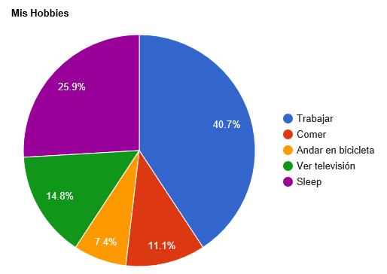
Figura 1: Gráfico de torta

Una vez terminada la actividad, debe enviar por correo la soluciones indicando el grupo de trabajo y los integrantes. Cada solución se dejará en el ambiente de aprendizaje disponible para que la puedan revisar.

